HALFEN HTA-CE Halfenschiene

Leviat

Eigenschaften

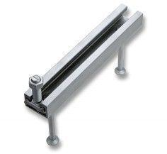

Oberfläche

feuerverzinkt

Werkstoff

Edelstahl, Stahl

Breite (mm)

28,00 - 72,00

Höhe (mm)

50,00 - 191,00

Länge (mm)

100,00 - 6.070,00

Profilhöhe (mm)

15,25 - 48,50

Radius außen (mm)

2.000,00 - 5.700,00

Radius innen (mm)

750,00 - 1.100,00